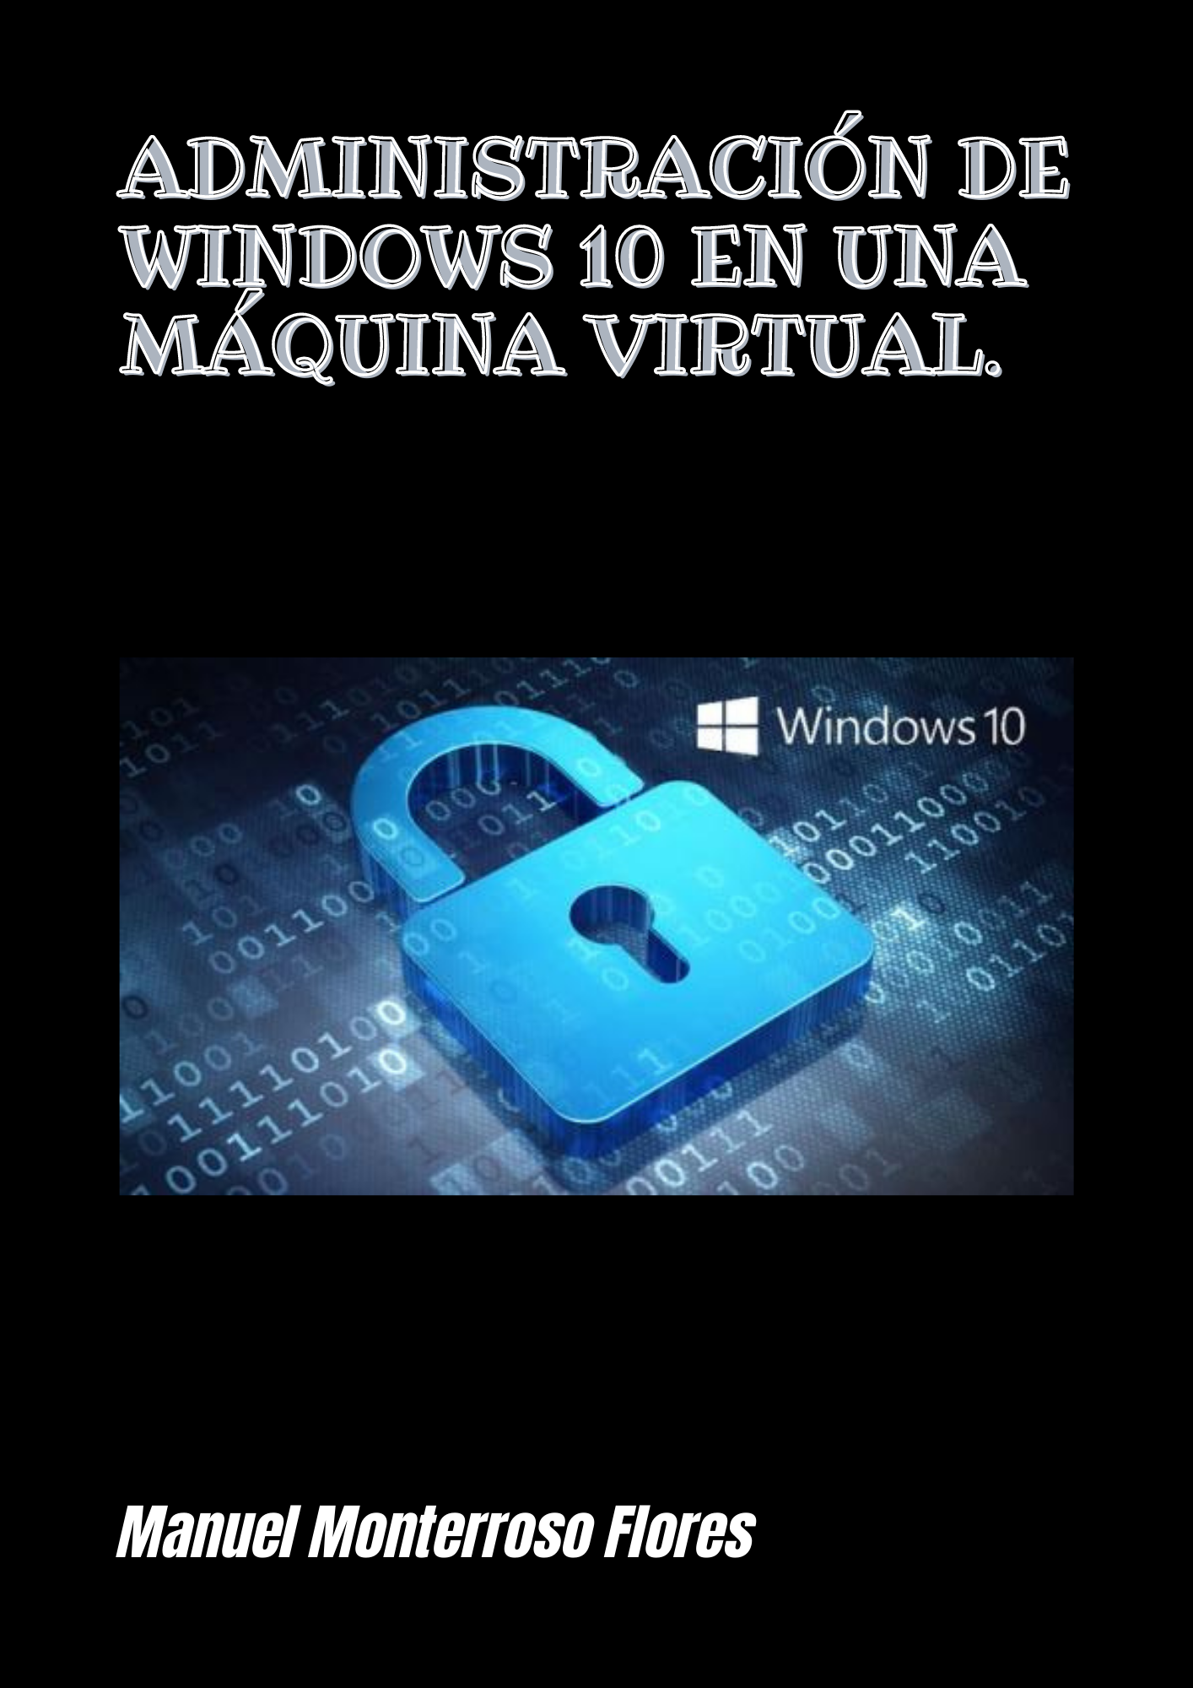
ÍNDICE:

ACTIVIDAD 01…………………………………………………………………………………pag. 03

ACTIVIDAD 02…………………………………………………………………………………pag. 06

ACTIVIDAD 03…………………………………………………………………………………pag. 10

ACTIVIDAD 04…………………………………………………………………………………pag. 15

ACTIVIDAD 05…………………………………………………………………………………pag. 22

ACTIVIDAD 06…………………………………………………………………………………pag. 31

ACTIVIDAD 07…………………………………………………………………………………pag. 34

ACTIVIDAD 08…………………………………………………………………………………pag. 38

ACTIVIDAD 09…………………………………………………………………………………pag. 43

ACTIVIDAD 10…………………………………………………………………………………pag. 48

ACTIVIDAD 01 .- ESTRUCTURA DEPARTAMENTAL.

Creo las carpetas e introduzco los archivos que se piden en cada carpeta a través de la línea de comandos de CMD.
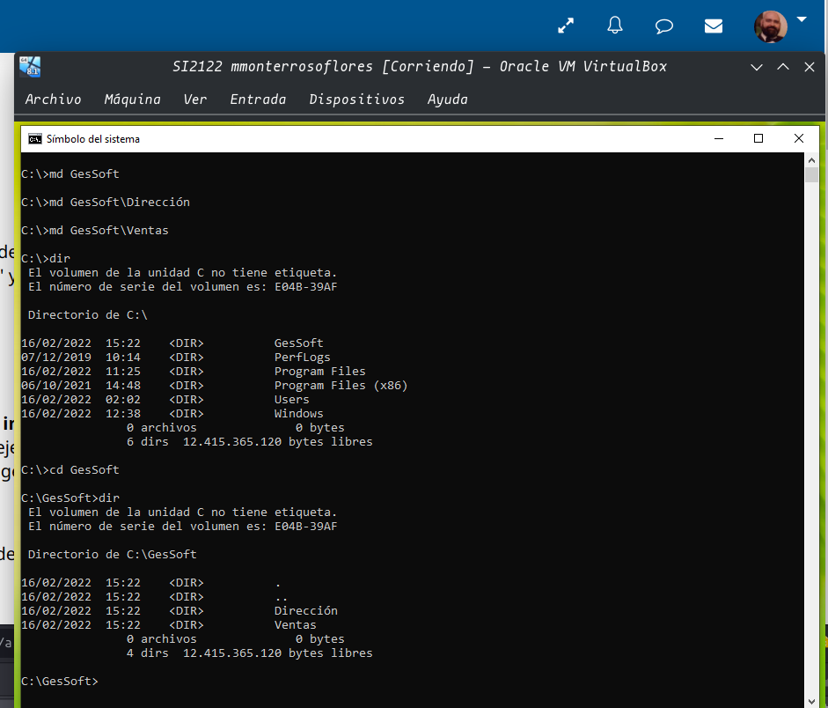

Como podemos ver en la captura copio las imágenes de la carpeta “Imágenes de Windows” y los documentos de la carpeta “Documentos” también de Windows.
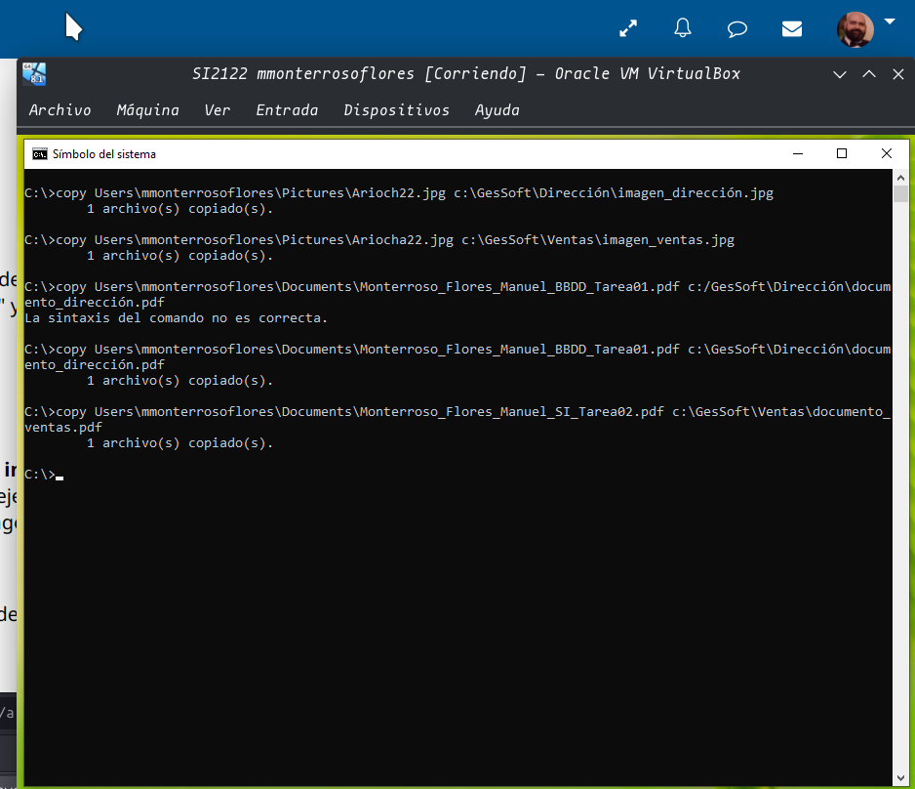

En esta captura podemos ver gracias al comando “tree” la estructura de la carpeta GesSoft.
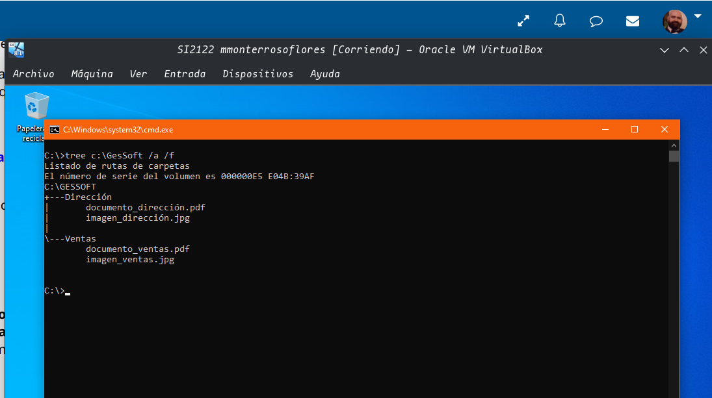

ACTIVIDAD 02 .- CUENTAS DE USUARIOS LOCALES.
Para la creación de Usuarios locales con directiva accedemos pulsando la acción rápida “Tecla Windows” + R y nos saldrá la ventana de Ejecutar e introducimos el siguiente comando “lusrmgr.msc”

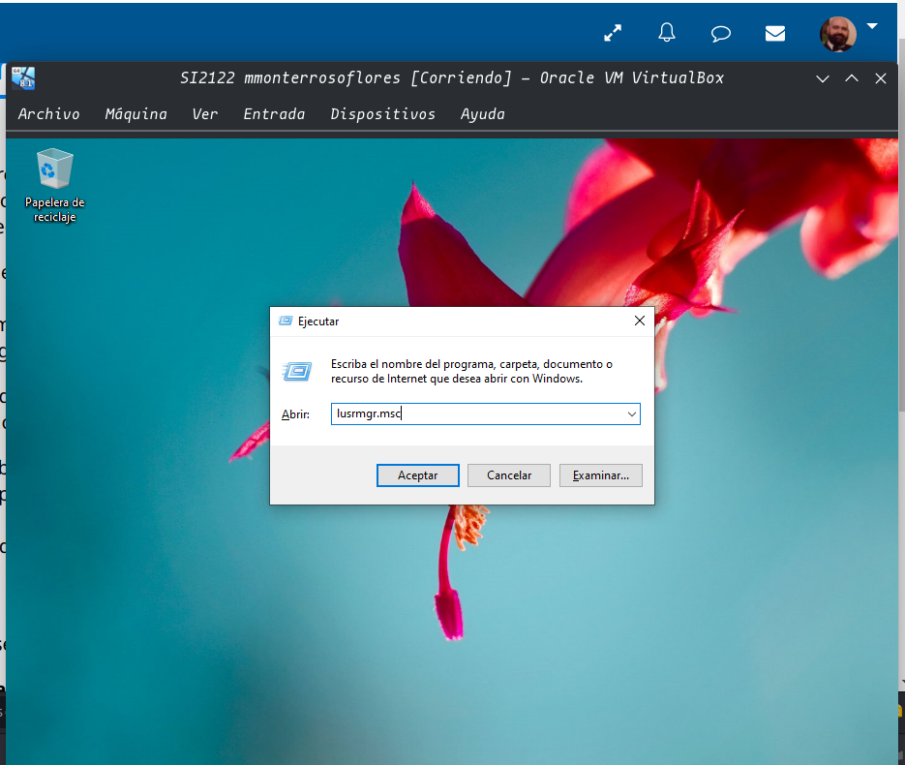

Tras introducir en la ventana Ejecutar el comando estaremos dentro de la pantalla de creación de usuarios locales que es la siguiente con los campos para rellenarlos.

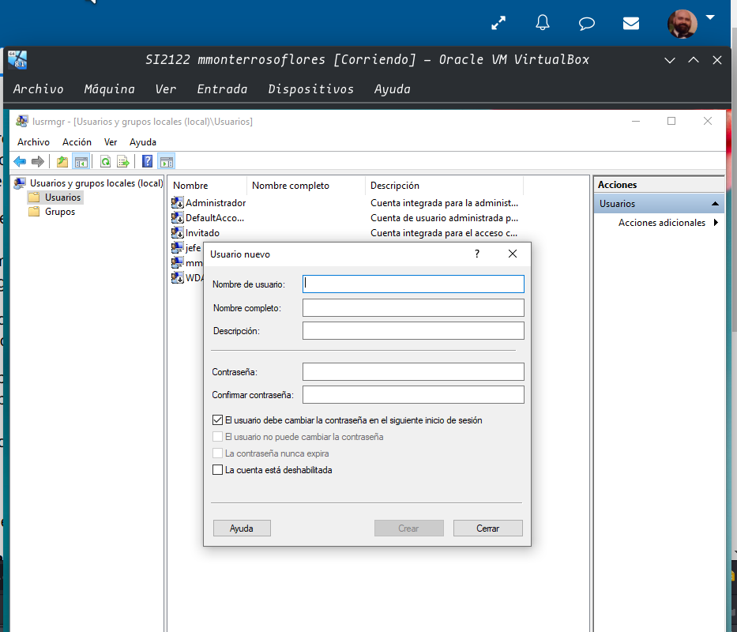

Introducción de los datos del primer usuario nuevo.

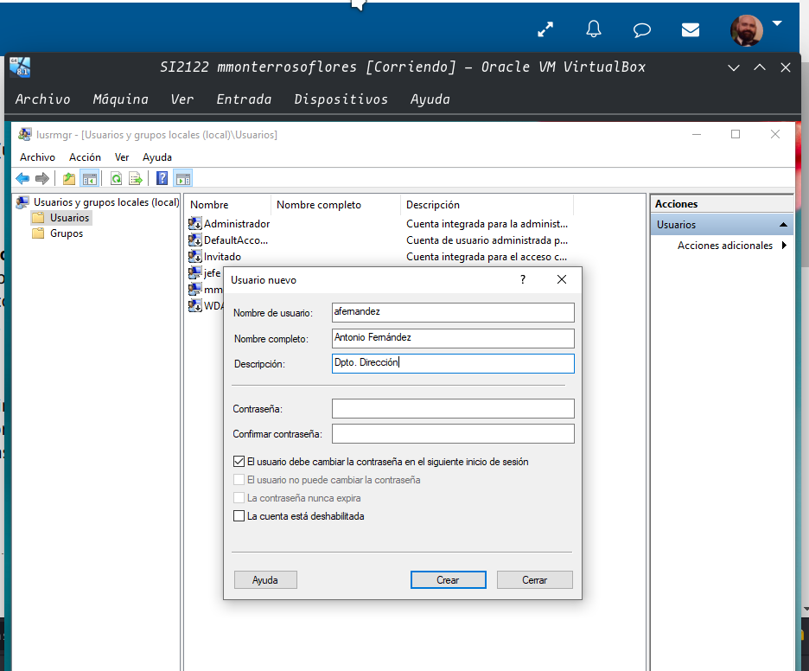

Resumen de los nuevos usuarios.

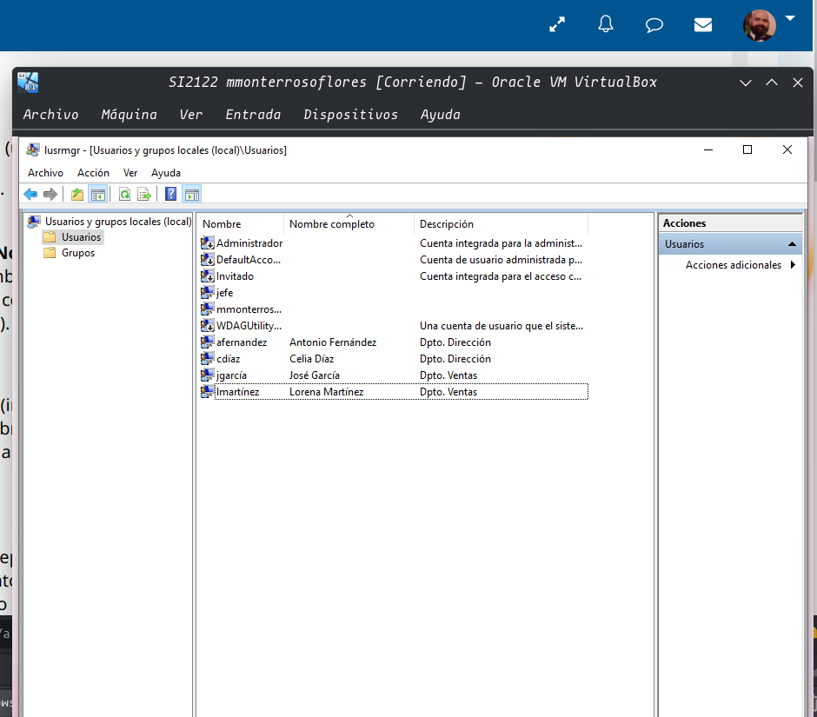

ACTIVIDAD 03 .- GRUPOS DE USUARIOS LOCALES.
Para acceder a la creación de los grupos sería los mismos pasos que para la creación de usuarios, pero esta vez en el menú de la izquierda pues seleccionamos grupos, en esta primera captura podemos ver la ventana de creación de grupo en blanco.

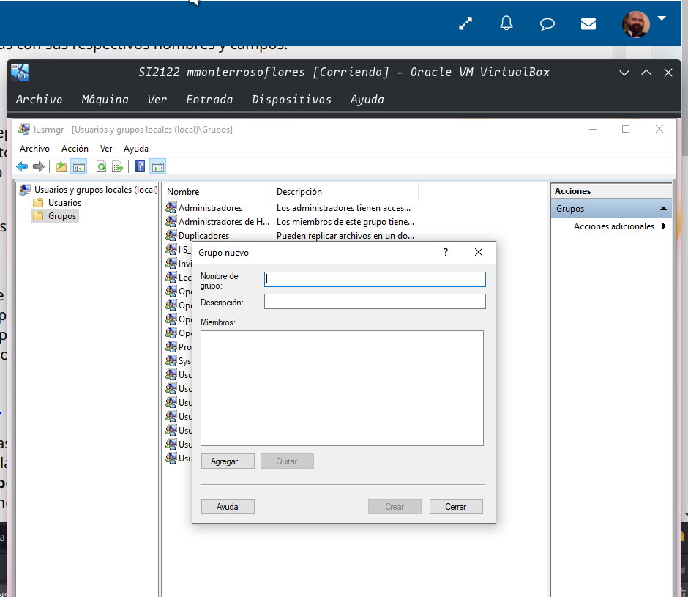

En esta captura podemos ver la pantalla de creación de grupo rellena.

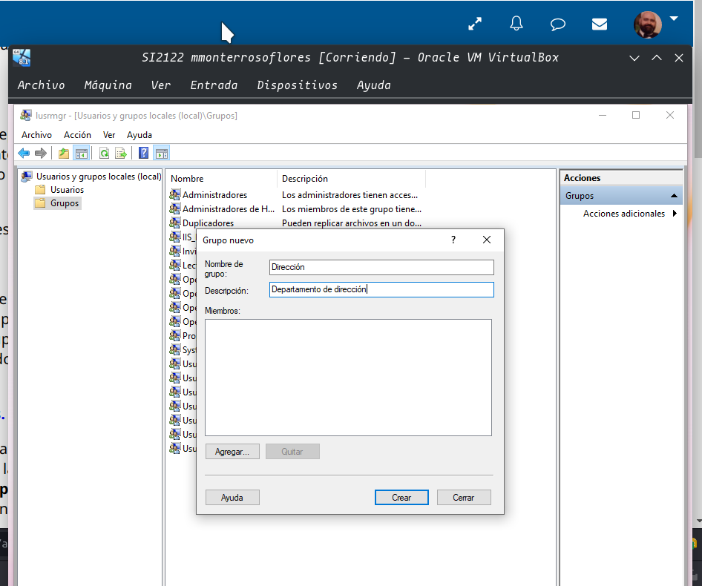

En esta captura podemos observar como seleccionamos a los usuarios del grupo de Dirección.

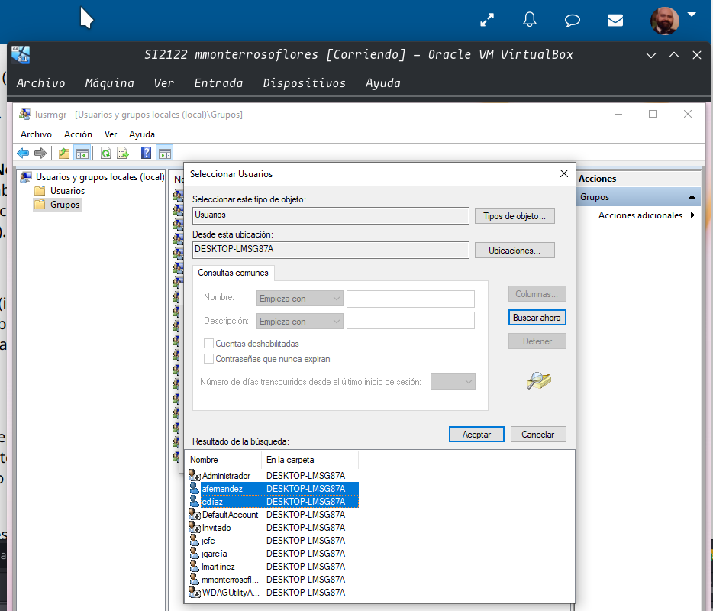

En estas capturas podemos observar el resumen de los dos grupos creados.
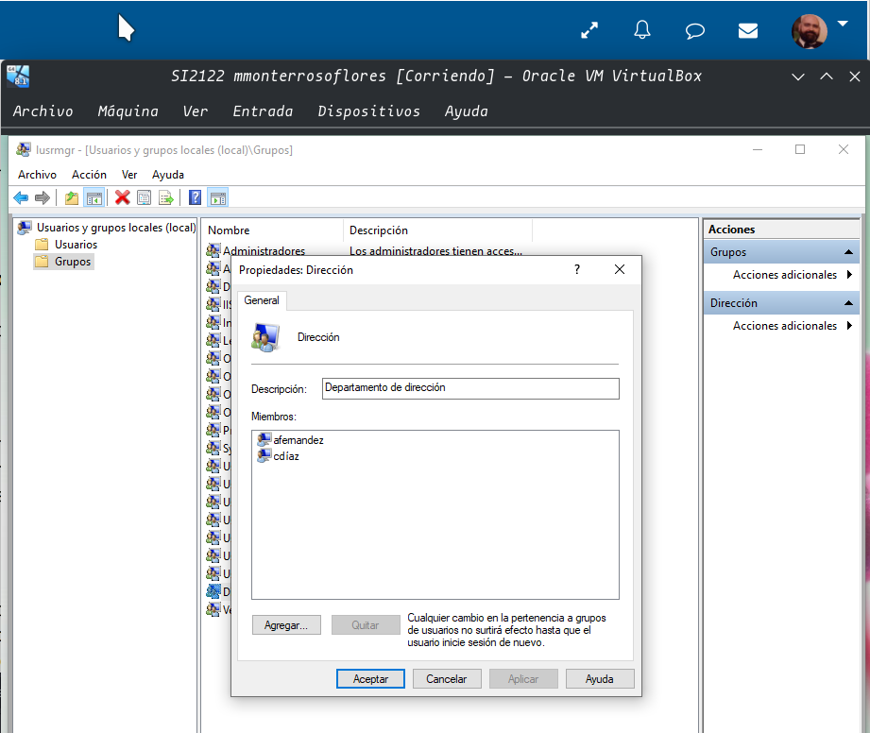
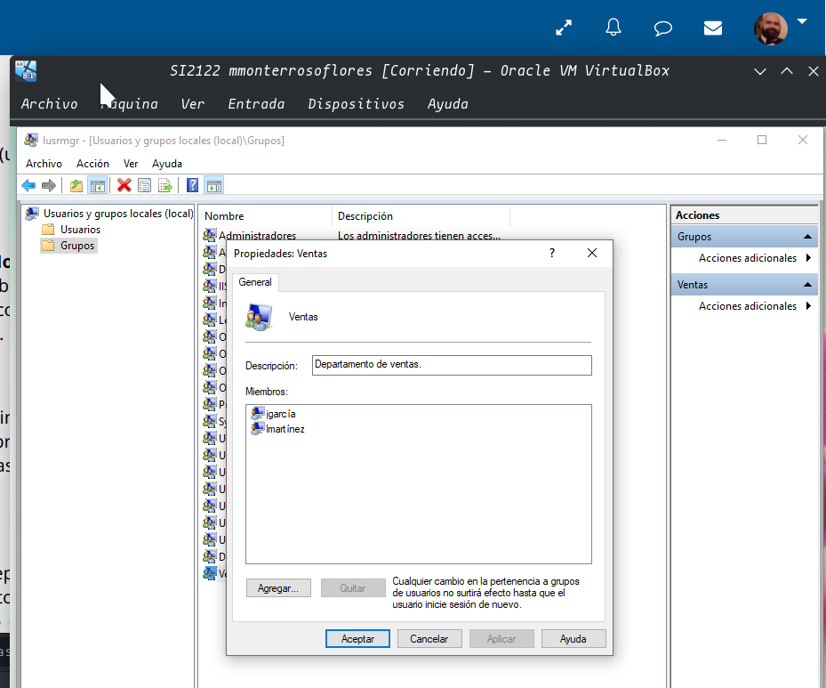

ACTIVIDAD 04 .- PERMISOS DE ARCHIVOS Y CARPETAS.
Para acceder a la configuración de seguridad de una carpeta sería señalarla y darle con el botón derecho del ratón sobre la carpeta y seleccionar la opción “Propiedades” del submenú que nos sale y de la ventana que nos sale después sería introducirnos en la pestaña “Seguridad” y para poder realizar todos los cambios que nos piden en la tarea lo mejor sería luego darle al botón de “Opciones Avanzadas”
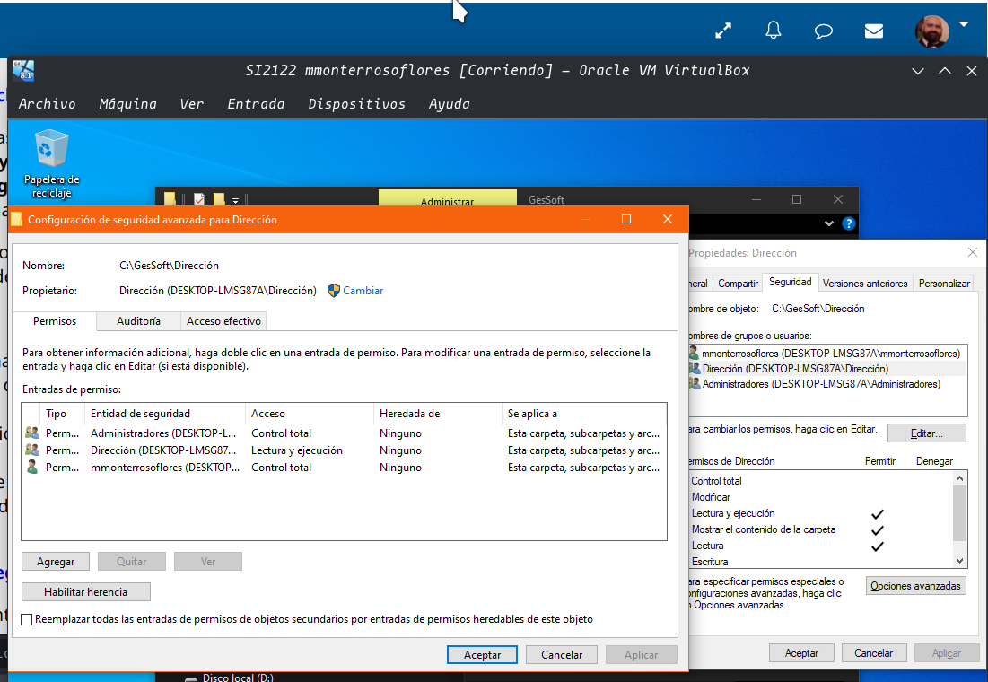

Luego en esta ventana eliminaremos la Herencia para que se puedan eliminar todos los usuarios y cambiaremos al propietario de la carpeta al grupo de Dirección para después añadir este grupo dentro de los usuarios con los permisos de lectura y escritura como vemos en esta siguiente captura.

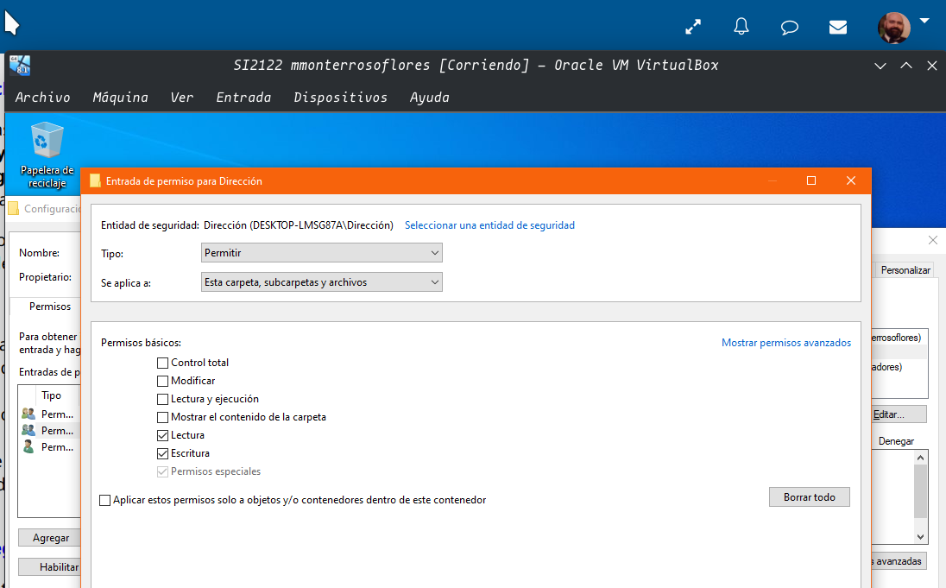

Luego eliminamos el usuario propio nuestro y solo dejamos que puedan acceder a esta carpeta los usuarios del grupo Dirección y los administradores con control total sobre la carpeta.

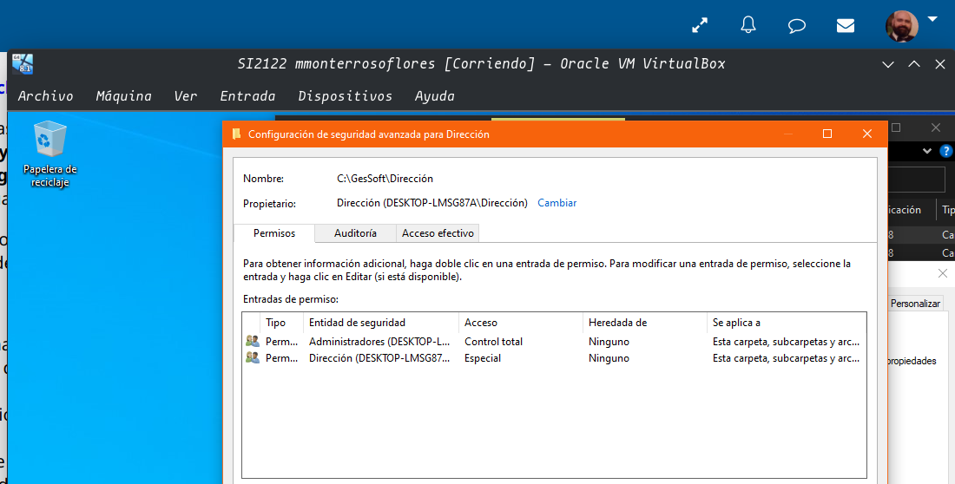
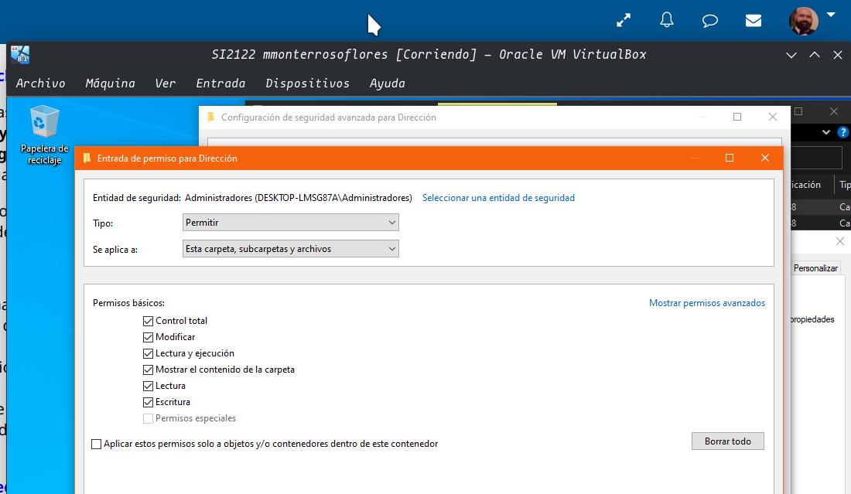

Captura resumen con la carpeta “Ventas” con las misma configuración que la carpeta “Dirección”.

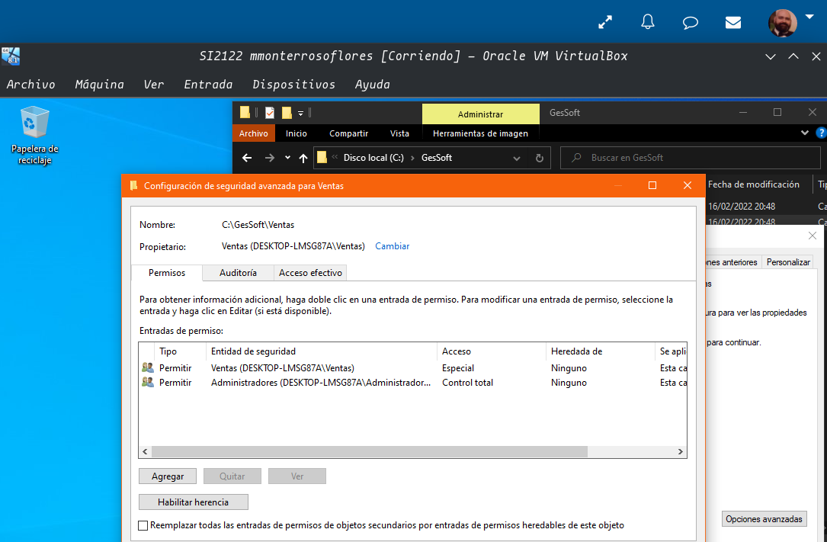

Captura de un usuario de Dirección entrando en la carpeta que tiene permiso.
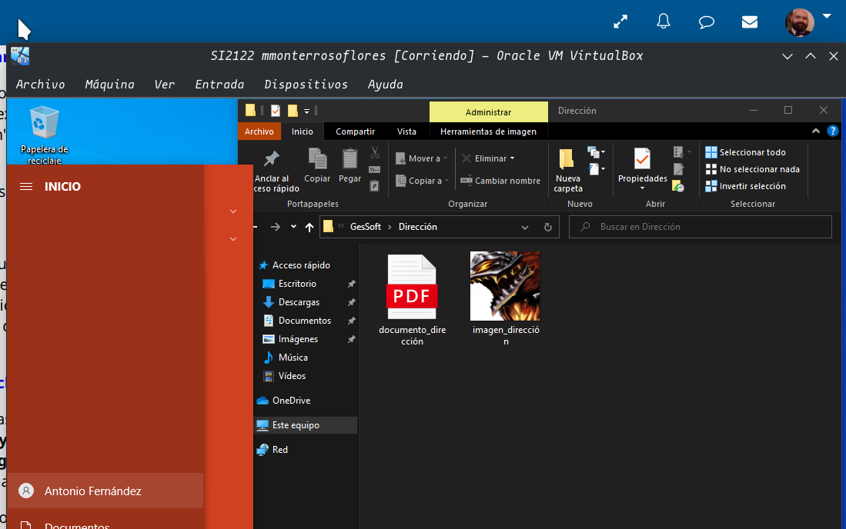

Captura de usuario de Dirección entrando en carpeta Ventas.
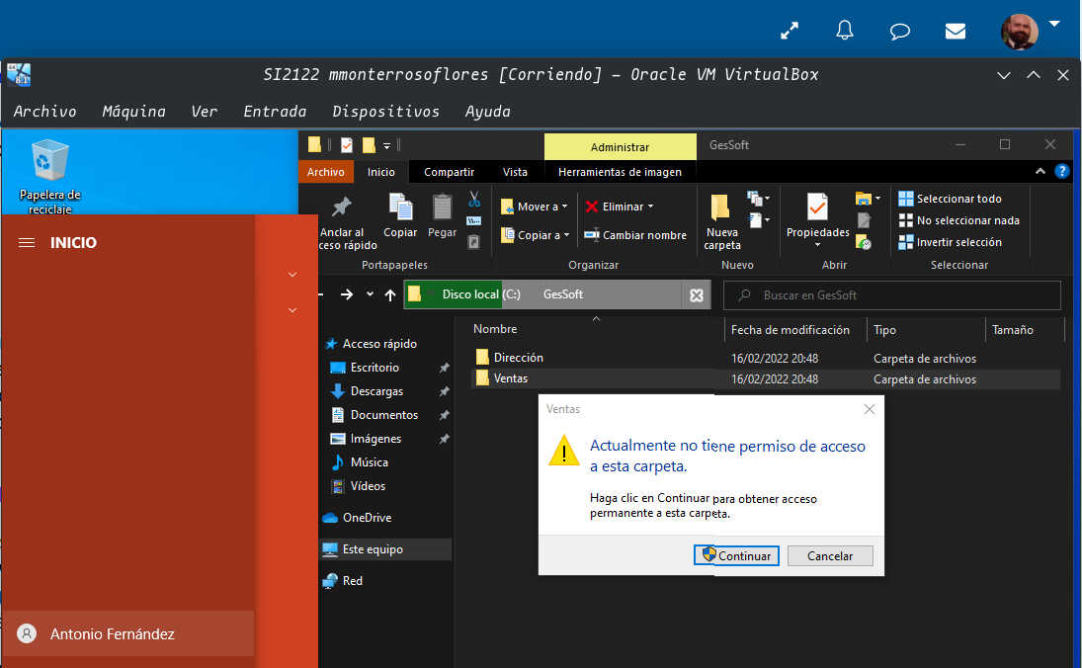

Usuario creado en la instalación de Windows intentando entrar en las carpetas.
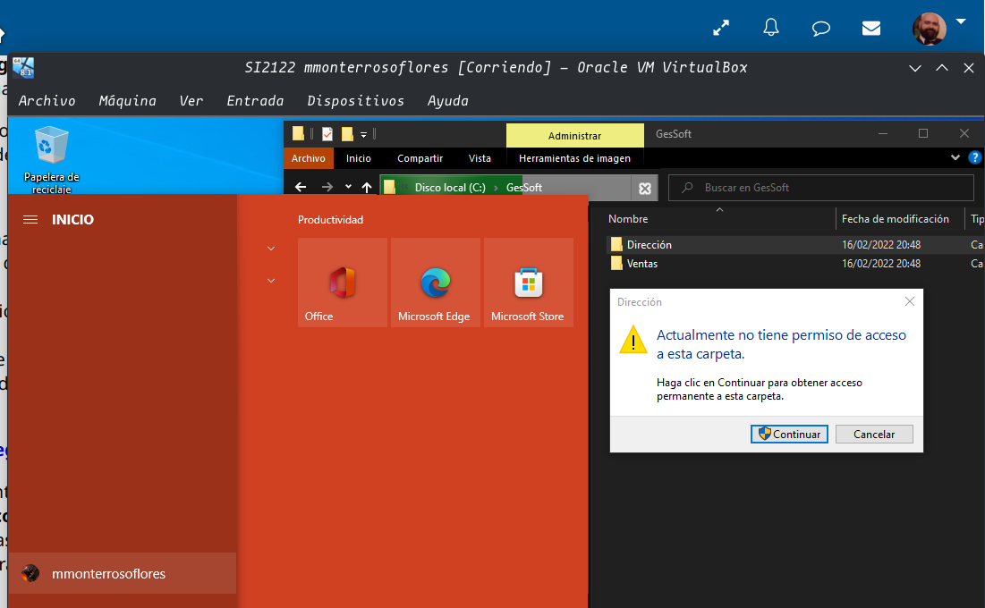
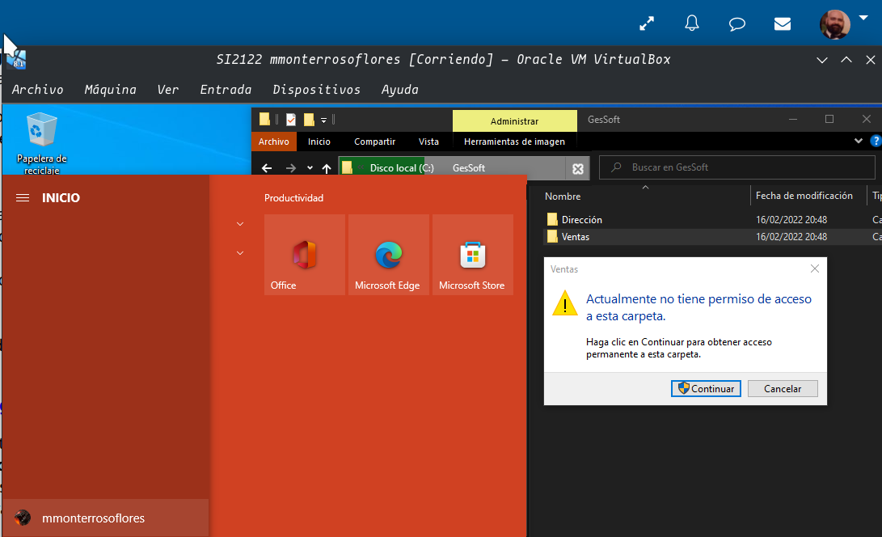

ACTIVIDAD 05 .- DIRECTIVAS DE SEGURIDAD LOCAL.
Captura donde se puede observar que para entrar en la configuración de seguridad local sería con la opción de ejecutar “Tecla Windows + R” y escribir el comando secpol.msc

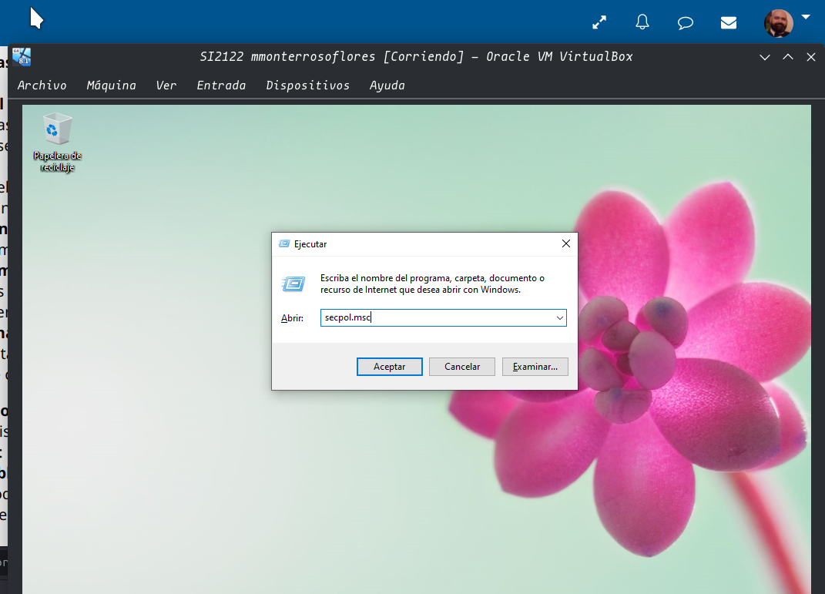

Tras escribir el comando nos saldría esta ventana en donde señalaremos la opción de Directiva de cuenta y dentro de ella señalaremos la opción Directiva de contraseña y nos saldrá esta ventana donde ahora seleccionamos el historial de contraseñas que nos pide la tarea (3).

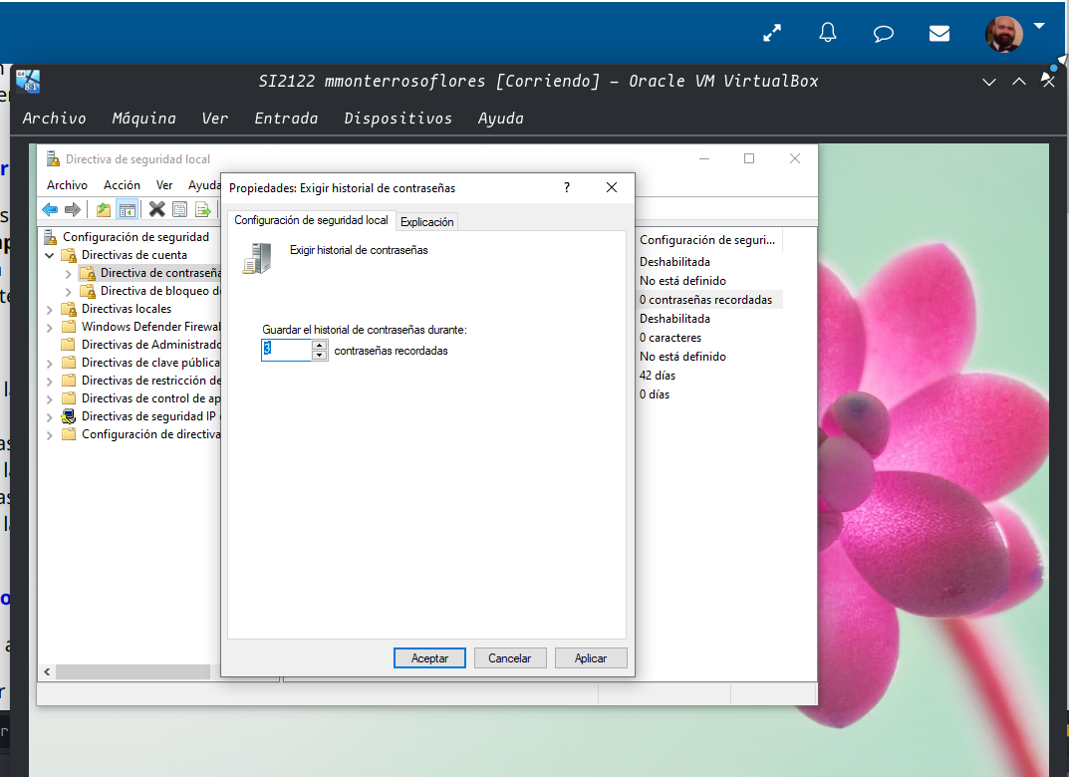

Luego en esta captura podemos observar como ponemos la complejidad en las contraseñas.

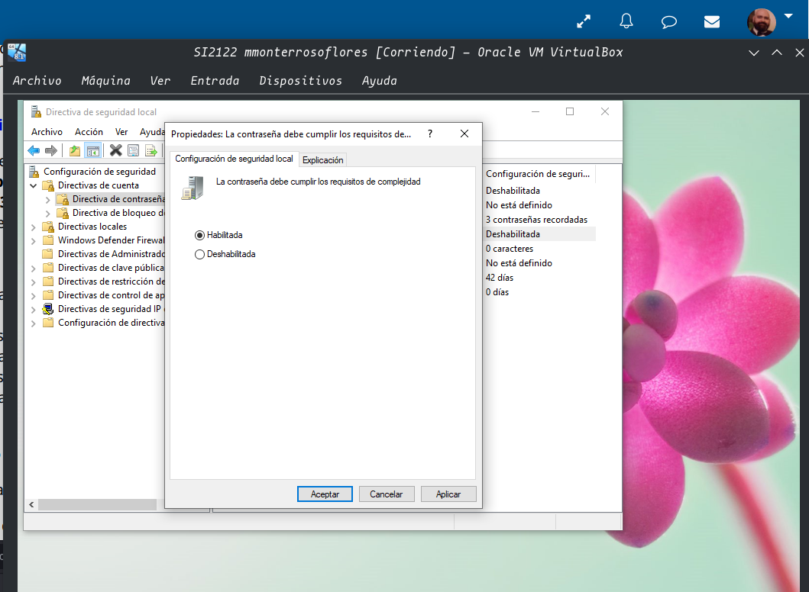

En esta captura podemos ver la asignación de expiración de la contraseñas.

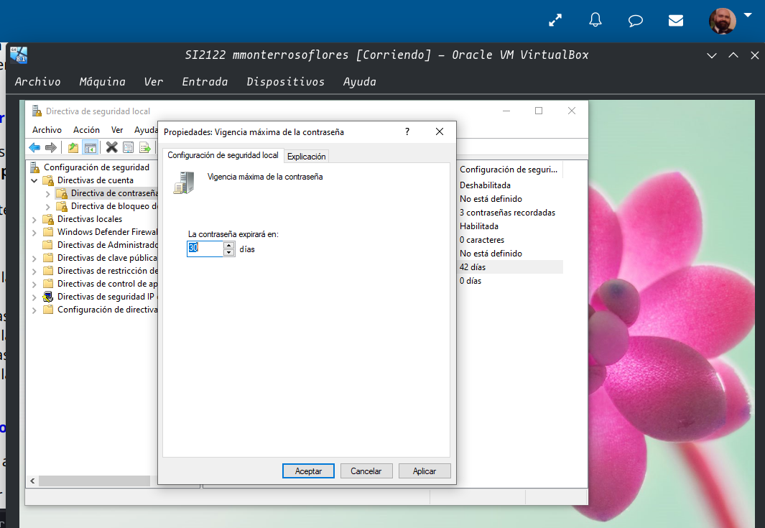

En esta captura podemos observa que la aplicación de la longitud mínima para las contraseñas.

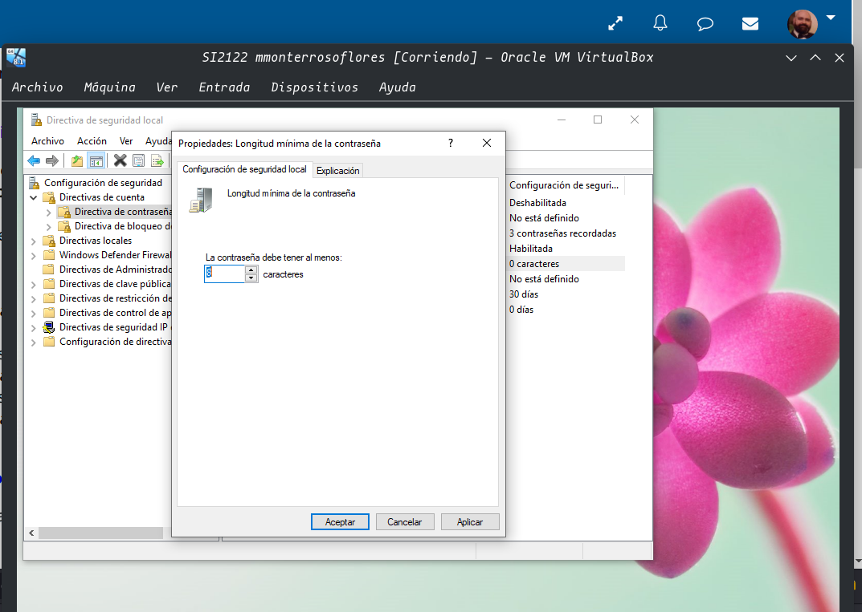

En esta captura podemos observar el resumen de los cambios aplicados a las contraseñas de los usuarios.

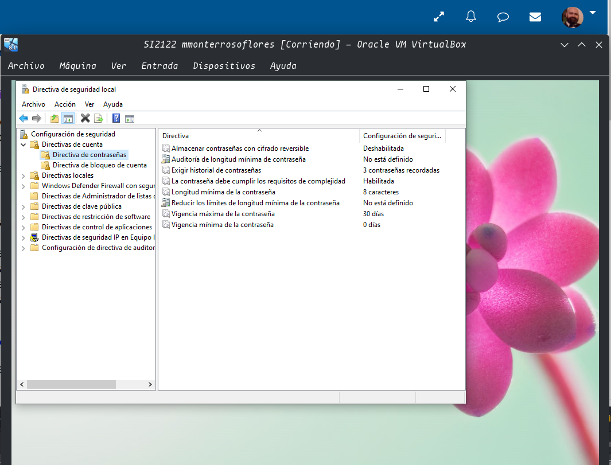

En esta captura podemos observar la modificación de las veces que se pueden equivocar en la escritura de la contraseña antes de que se bloquee el usuario.

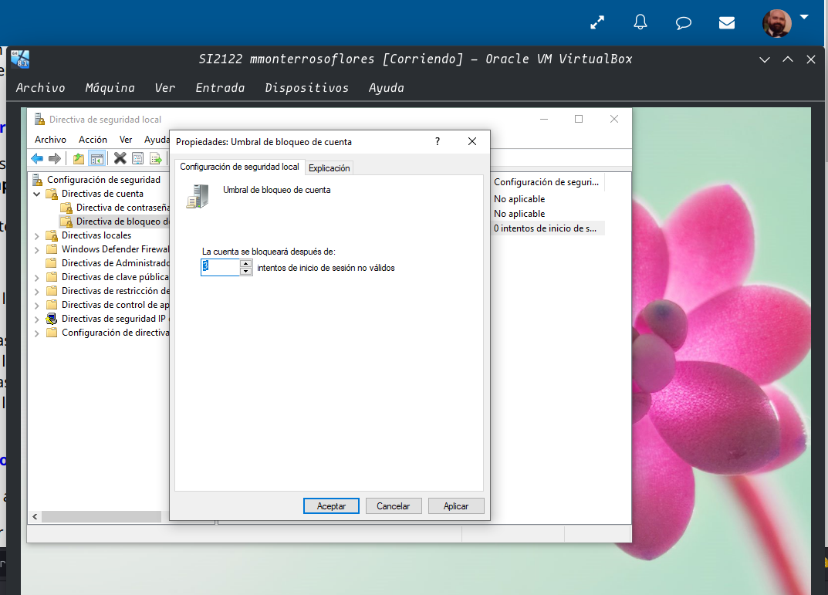

En esta captura podemos observar la aplicación del tiempo que el usuario estará bloqueado si se equivoca en la introducción de la contraseña.

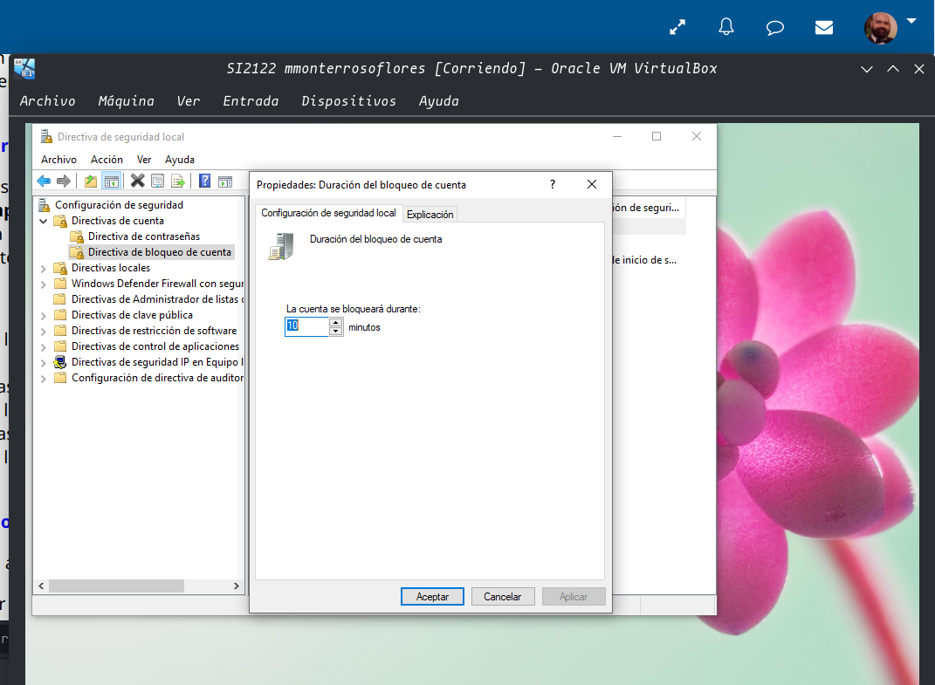

En esta captura podemos observar el resumen que hemos aplicado en la directiva de bloqueo de usuarios.

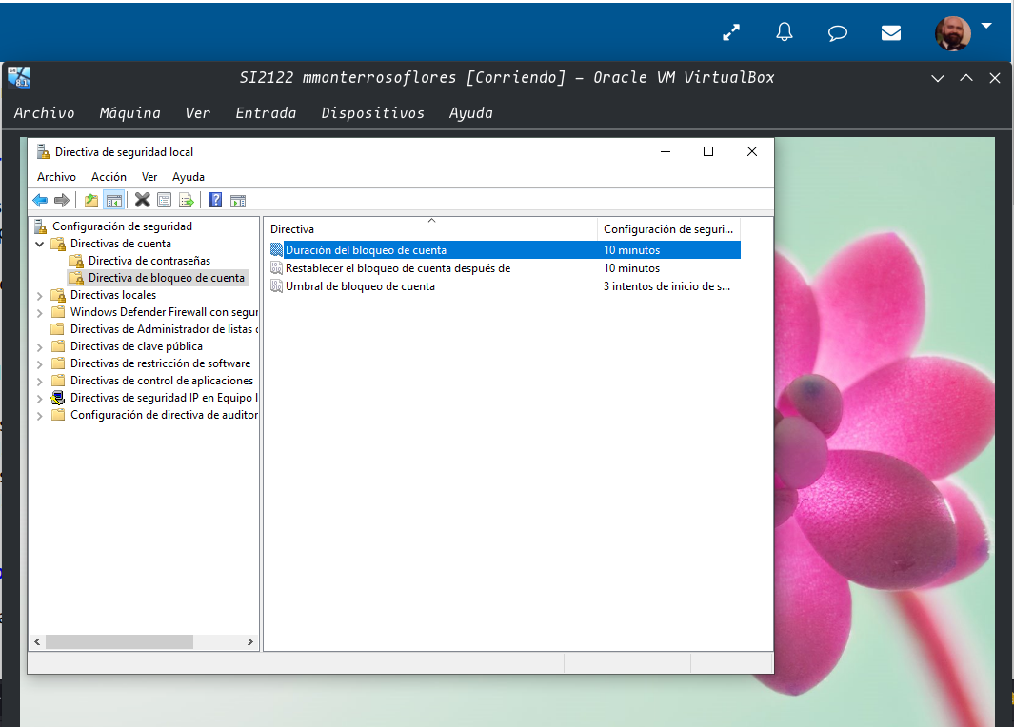

ACTIVIDAD 06 .- DIRECTIVAS DE GRUPO LOCAL.
Para acceder a las directivas de grupo local se realizará a través de ejecutar “Tecla Windows + R” y con el comando gpedit.msc

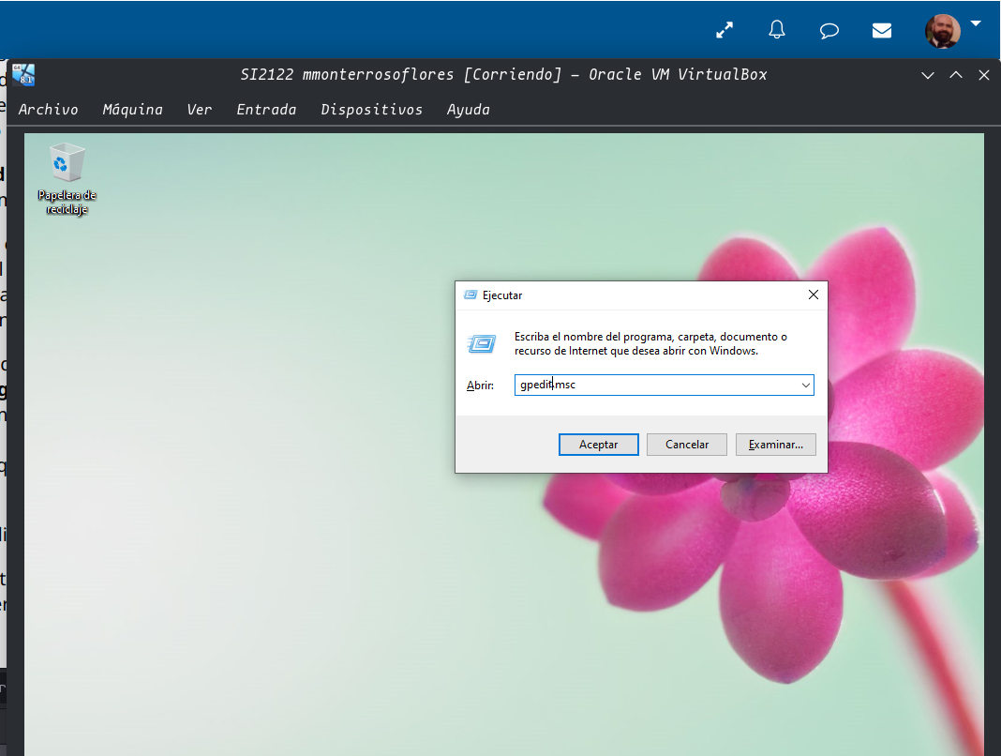

En esta captura podemos observar que en la ventana que nos sale tras ejecutar el anterior comando, debemos de introducirnos en el apartado “Configuración de Usuario” y dentro de él seleccionamos la opción “Plantillas administrativas”, para hacer una búsqueda mas rápida me introduzco en todos los valores y busco el de “Impedir el acceso al símbolo del sistema” y le damos a la opción “Habilitada”.

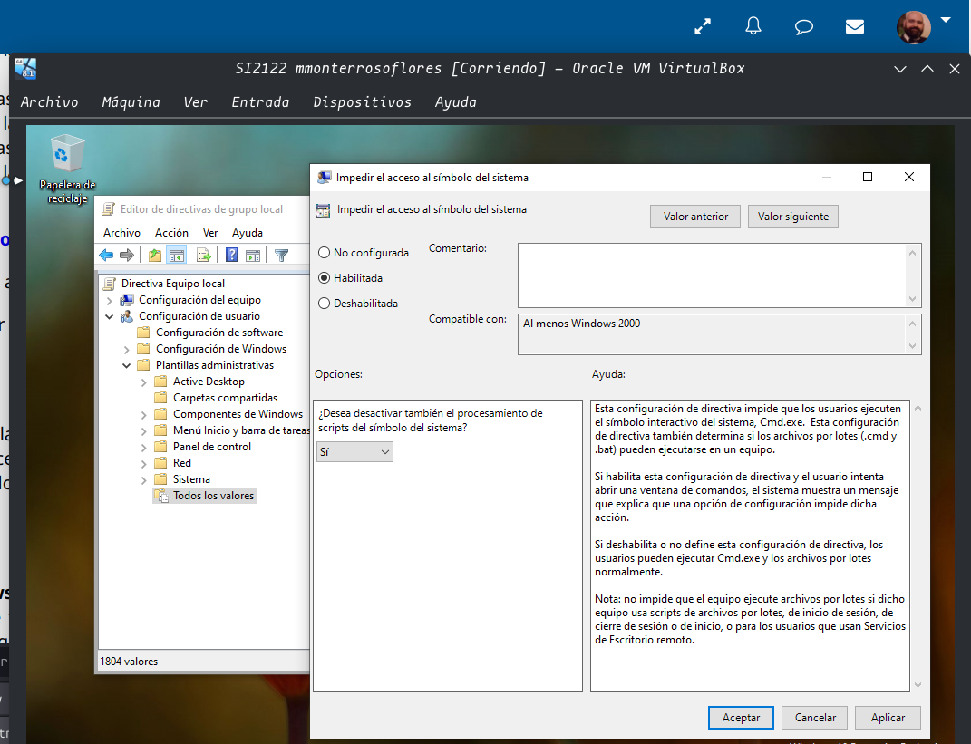

En esta siguiente captura podemos observar el error que se produce al intentar entrar en el CMD tras impedir su uso en la anterior captura.

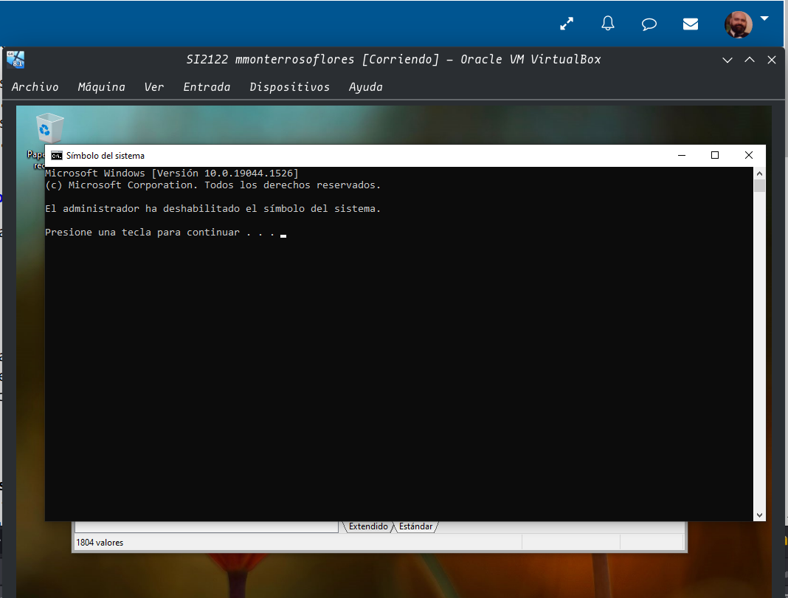

ACTIVIDAD 07 .- WINDOWS UPDATE
En esta captura podemos observar que para acceder a Windows Update sería a través del atajo “Windows + I” y de la ventana que nos sale seleccionar la opción “Actualización y seguridad” y nos saldrá esta ventana, en donde podemos observar que en el momento de la captura windows esta actualizado.

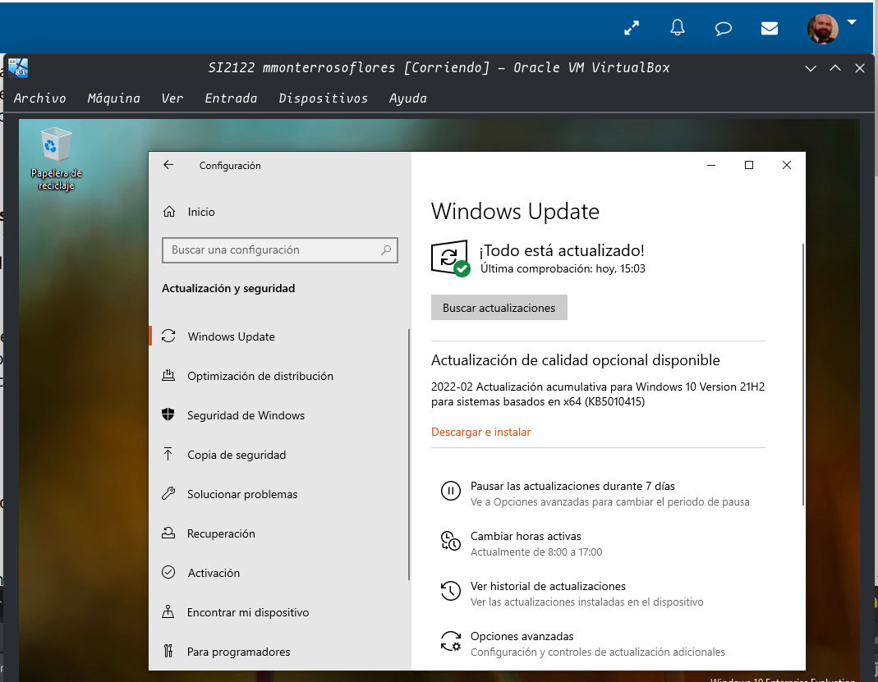

Y en la siguiente captura podemos observar el historial de la última actualización.

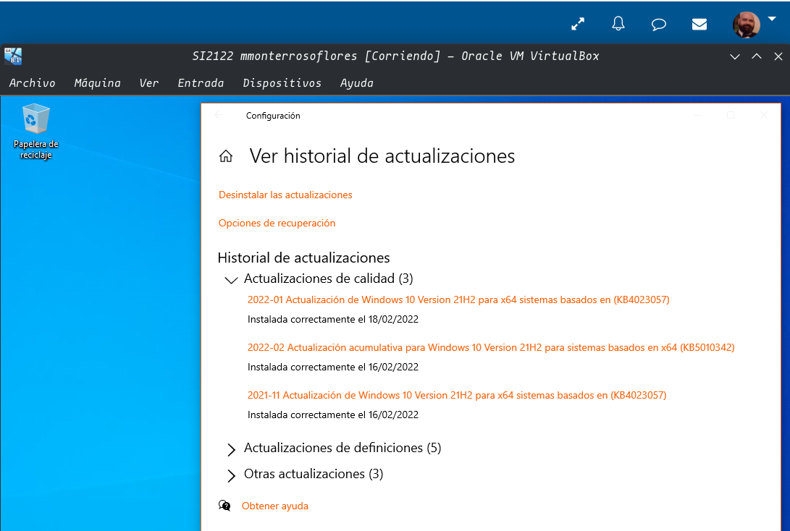

En la siguiente captura podemos observar la introducción de las horas activas que deseamos para Windows Update.

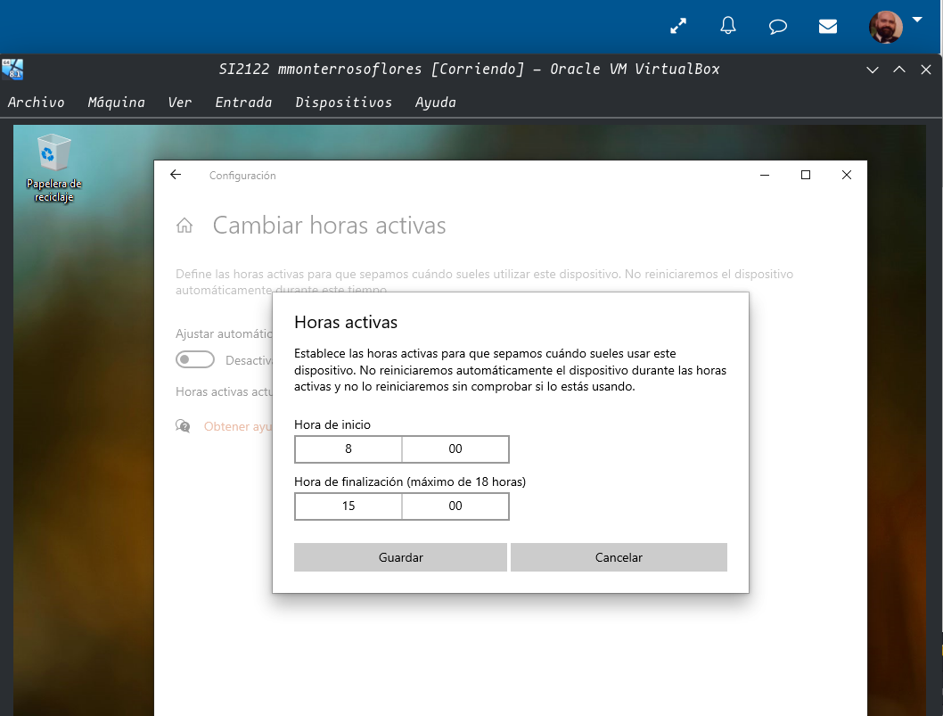

En la siguiente captura podemos observar la activación de la notificación de cuando el equipo requiera reiniciar para poder actualizarse.

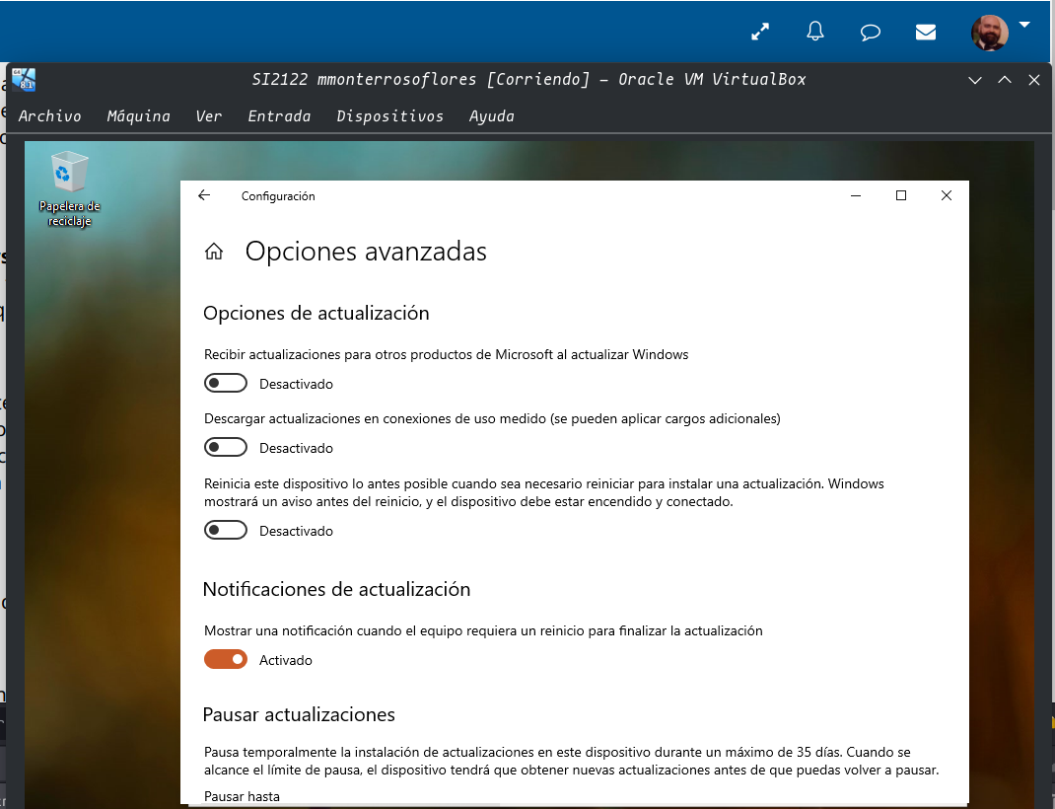

ACTIVIDAD 08 .- SERVICIOS.
En esta captura podemos ver como accedemos a la configuración de servicios y es a través de ejecutar “Windows + R” y escribiendo el comando services.msc

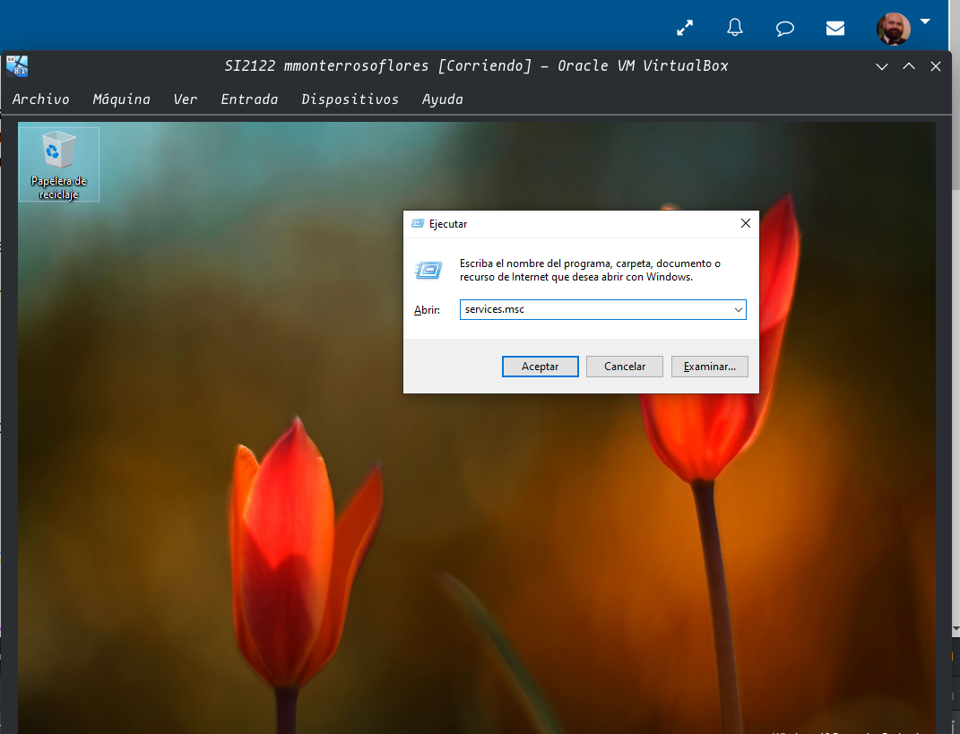

En esta captura podemos observar la ventana de servicios entrando en la configuración del servicio “Cliente Web” antes de activar el servicio.

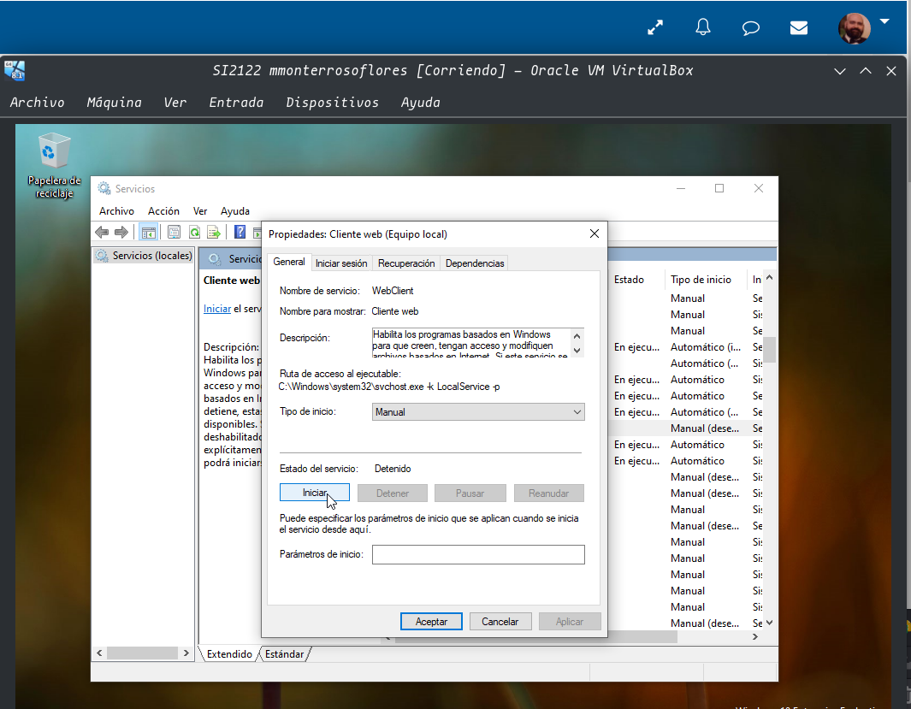

En esta captura podemos observar el servicio “Cliente Web” ya iniciado.

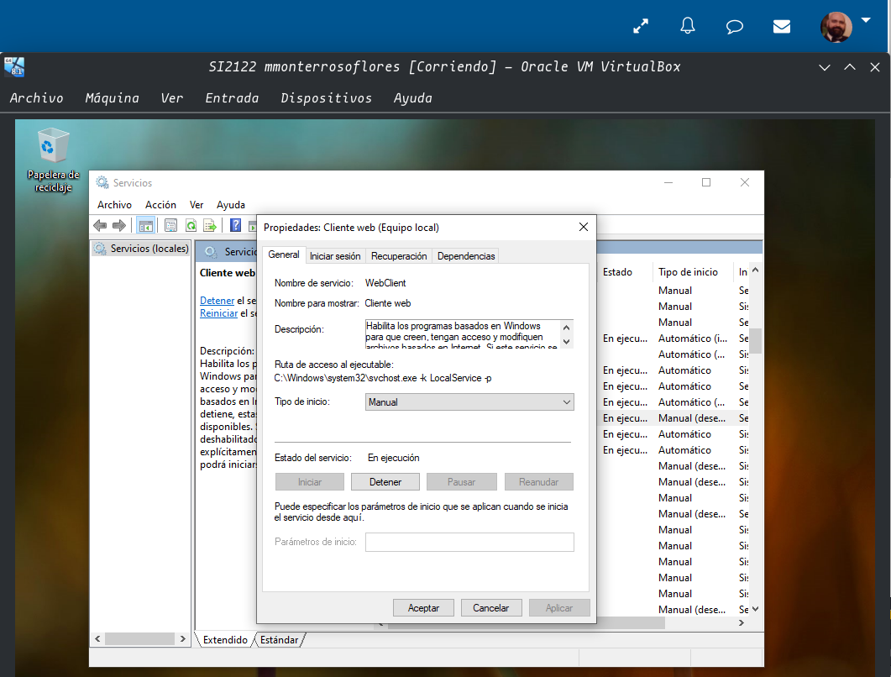

En esta captura podemos observar el servicio “Telefonía” que esta activo y en la siguiente captura como lo hemos detenido.

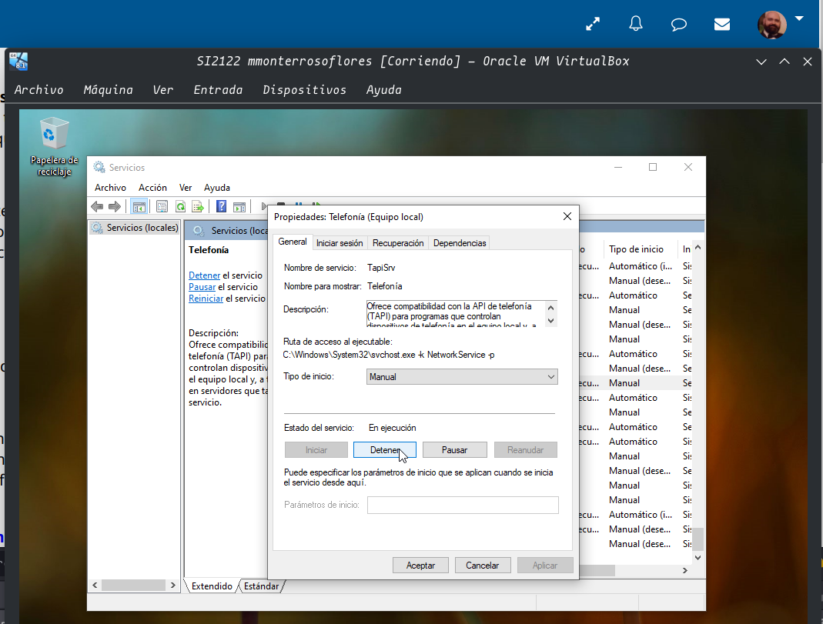
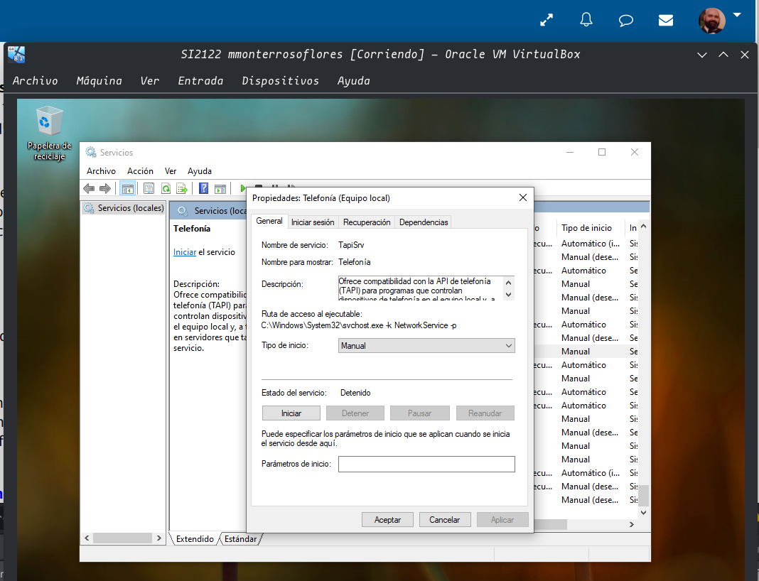

ACTIVIDAD 09 .- RESTAURAR EL SISTEMA.

En esta captura podemos observar que para acceder a la configuración de protección del sistema para la activación de restauración, sería a través de configuración “Windows + I” y luego seleccionamos “Sistema” y dentro de sistema la opción que estamos señalando con el ratón en la captura “Protección del sistema”.

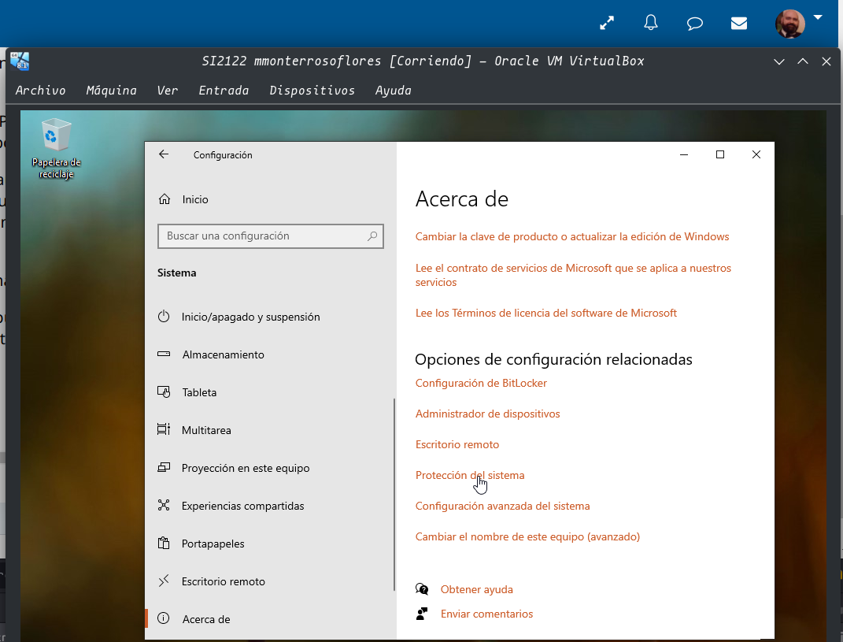

En esta captura podemos observar que en la ventana que nos ha salido podemos observar que la configuración de protección esta desactivada así que vamos a proceder a activarlo entrando en configuración.

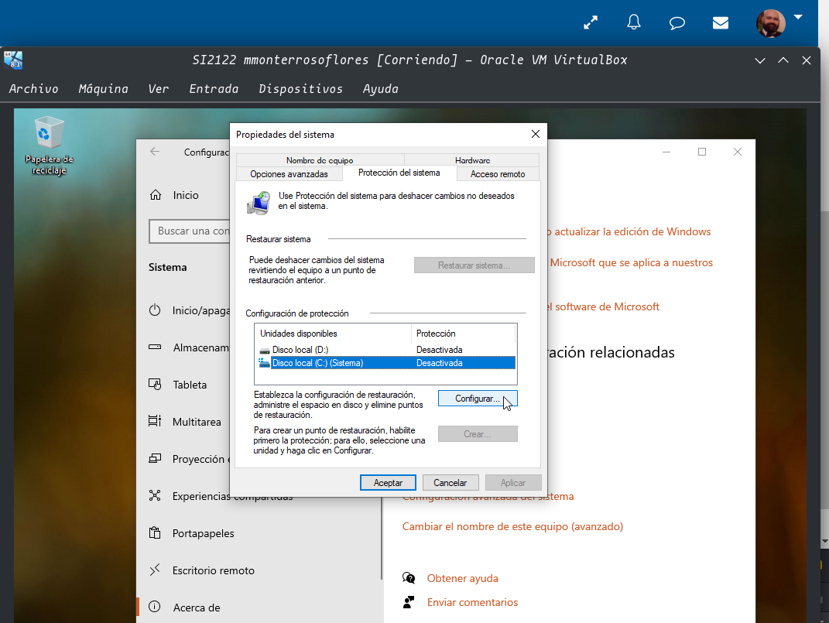

En la siguiente captura podemos observar como hemos activado la protección del sistema.

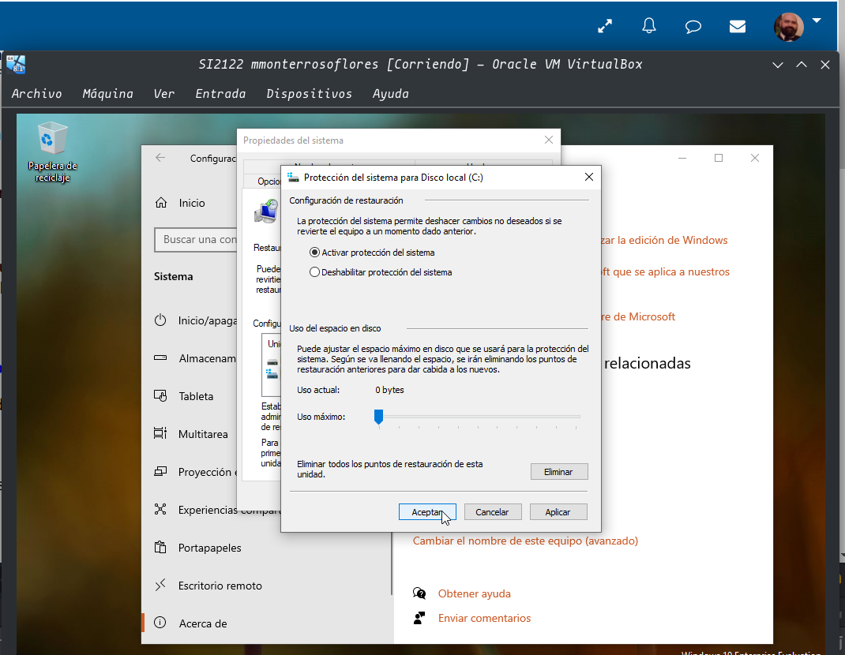

En la siguiente captura podemos observar que ahora que hemos activado la protección, esta la opción de crear debajo de configuración y tras darle nos sale la siguiente ventana donde creamos el punto de restauración con el nombre que nos piden en la tarea.

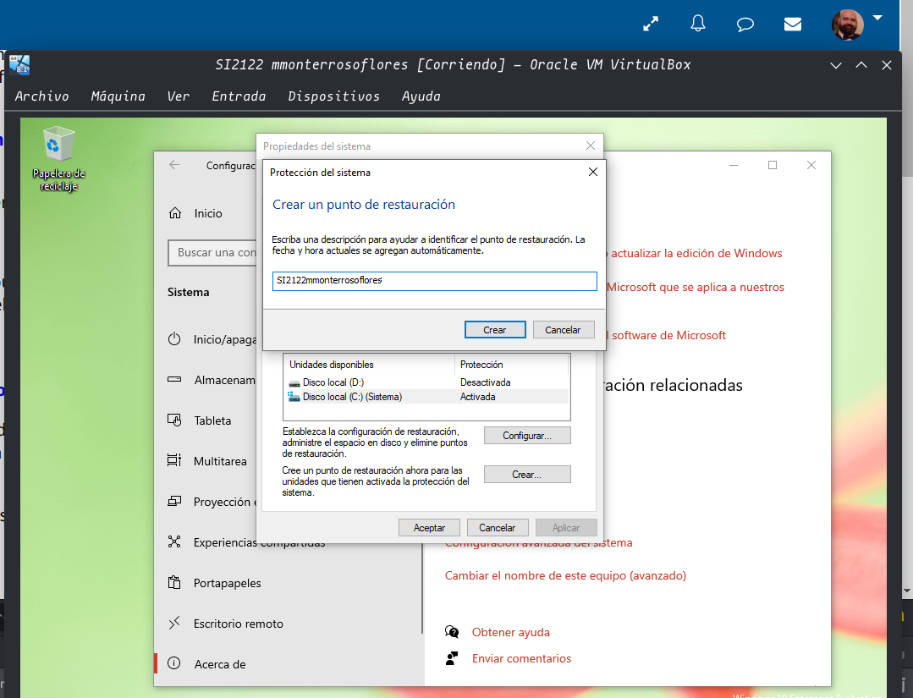

En la siguiente captura podemos observar que se ha creado correctamente el punto de restauración.

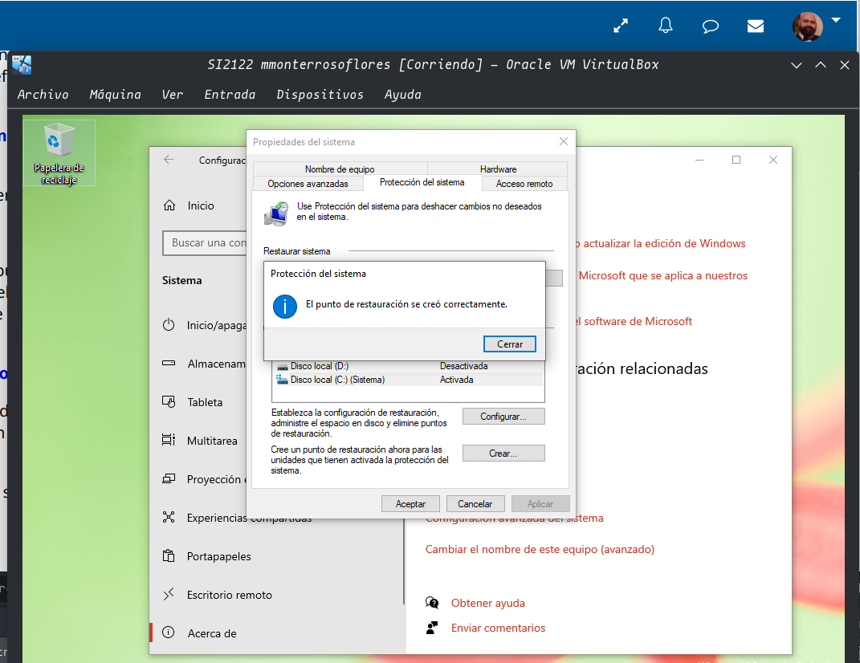

ACTIVIDAD 10 .- SISTEMA DE CIFRADO DE ARCHIVOS.
En esta captura podemos observar que vamos a cifrar el archivo de texto (pdf) dentro de la carpeta dirección con un usuario de dirección, para realizar esta acción sería pulsando con el botón derecho del ratón sobre el archivo que vamos a cifrar y pulsar sobre “Propiedades”, en la ventana que nos saldrá pulsamos sobre “Avanzados” en la sección atributos y nos saldrá otra ventana donde deberemos de seleccionar la opción “Cifrar contenido para proteger datos” y con esto cifraremos el archivo.
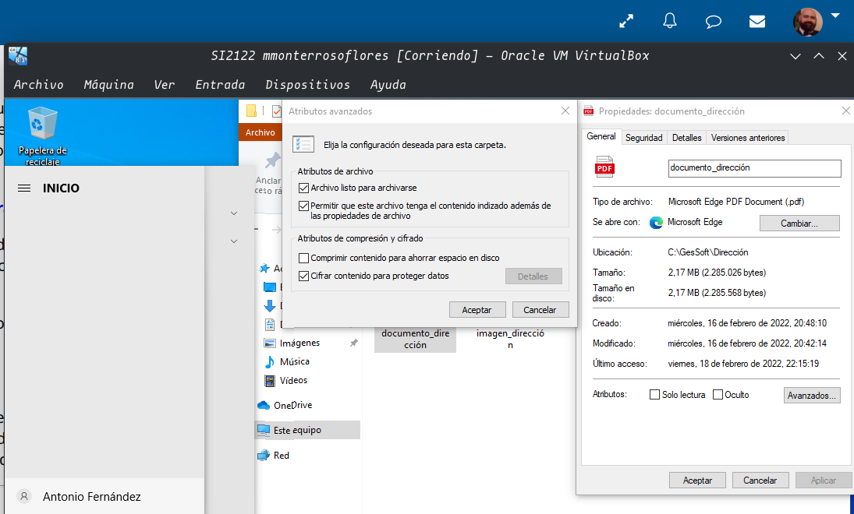
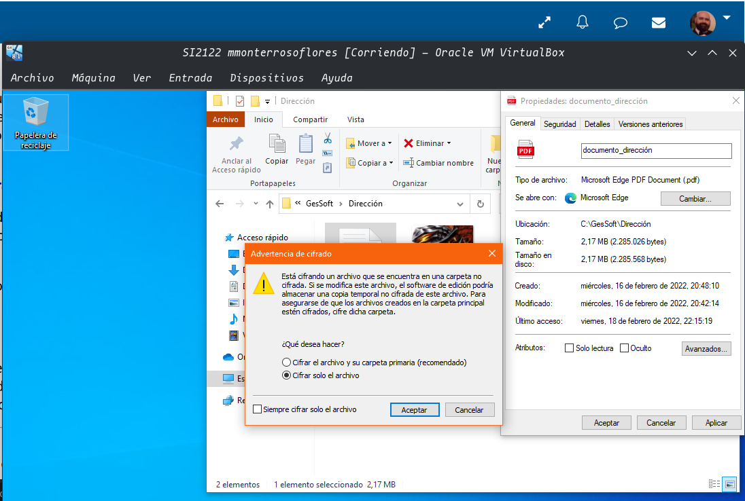
En esta captura podemos observar el candado que esta sobre el archivo PDF que significa que esta cifrado.

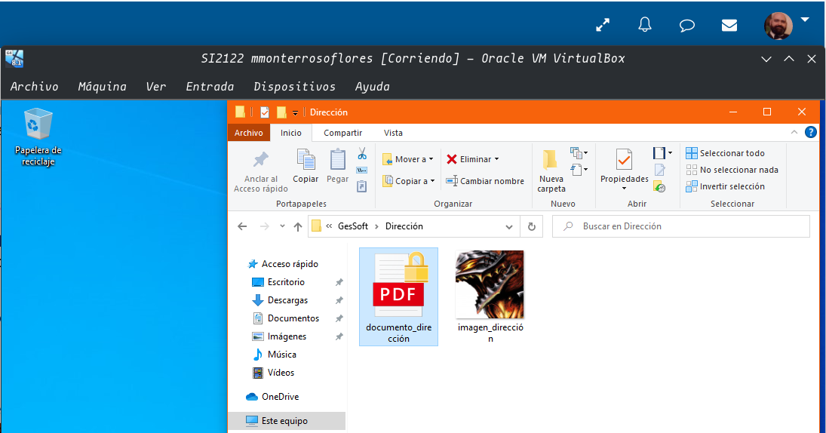

En esta captura podemos observar que el otro usuario de dirección al intentar acceder al archivo cifrado no puede acceder y da error.



